МІНІСТЕРСТВО ОСВІТИ І НАУКИ УКРАЇНИ

ЛЬВІВСЬКИЙ НАЦІОНАЛЬНИЙ УНІВЕРСИТЕТ ІМЕНІ ІВАНА ФРАНКА

Факультет електроніки і комп’ютерних технологій

**Звіт**

Про виконання лабораторної роботи № 3

**«Генерування перестановок і сполучень у лексикографічному порядку.»**

**Виконав:**

Студент групи ФЕП-14с

Грицюк Максим Олегович

**Перевірив:**

ас. Баран М. О.

Львів 2025

**Мета:** Навчитися обчислювати кількість розміщень, перестановок і сполучень з повтореннями та без повторень, а також генерувати їх у лексикографічному порядку.

**Обладнання:**

Комп'ютер з встановленим програмним забезпеченням(Intellij IDEA Ultimate).

**Теоретичні відомості**

**Теоретичні відомості. Основні правила комбінаторики.**

Комбінаторика - це розділ дискретної математики, що досліджує об'єкти зі скінчених множин та операції над ними.

Основними правилами комбінаторики є правило суми та правило добутку.

Правило суми. Якщо об'єкт а можна вибрати m способами, а інший об'єкт b - t способами, то один об'єкт а або в можна вибрати m+t способами.

Правило добутку. Якщо об'єкт а можна вибрати m способами, а інший об'єкт b - t способами, то обидва об'єкти а і b у зазначеному порядку можна вибрати mхt способами.

Нехай задано скінченну n-елементну непорожню множину A={a1,a2,...,an}.

Розміщенням з n елементів по k будемо називати k-елементний впорядкований набір елементів з множини А.

Сполученням з n елементів по k будемо називати k-елементний невпорядкований набір елементів з множини А.

Якщо в розміщенні/сполученні дозволяється наявність однакових елементів, то такі розміщення/сполучення називаються з повтореннями. В іншому випадку говорять про розміщення/сполучення без повторень.

Перестановка - це n елементний набір з множини А, в якому елементи розташовані в різному порядку.

**Хід роботи**

**Завдання №1.1** Створити нову бібліотеку з необхідними файлами(файли Comb.java, Lab_3_1.java).

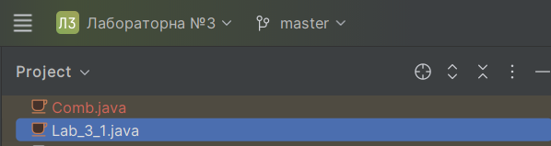

Створив нову бібліотеку, що складається з файлів “ Comb.java ” та “Lab_3_1.java ”.

**Завдання №1.2-1.3** У бібліотеці Comb реалізувати функції для обчислення факторіалу, кількості розміщень без повторень та з повтореннями, кількості

сполучень без повторень та з повтореннями, згідно формул.

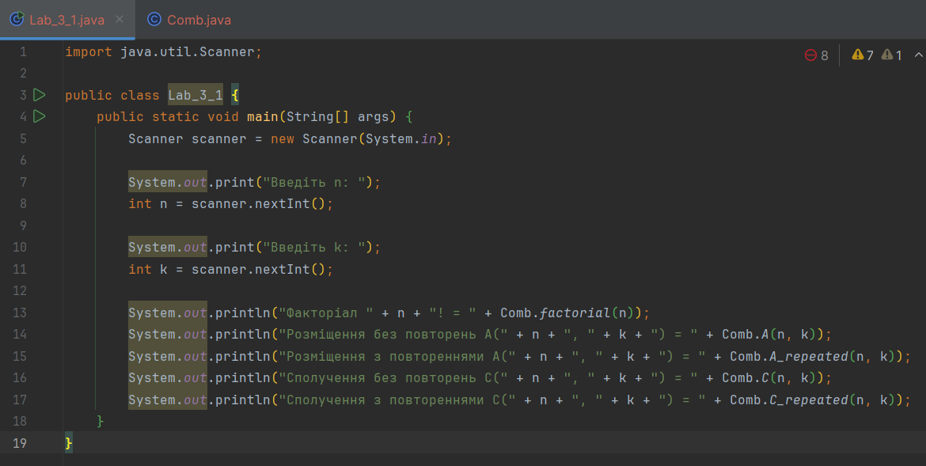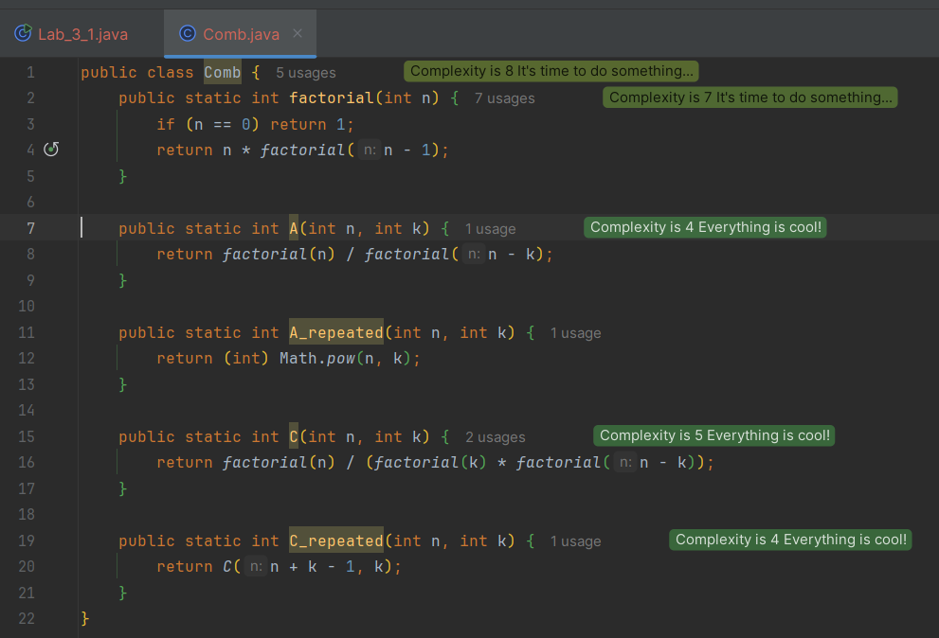

У файлі “Comb.java” написав методи для кожного з цих обчислень. Взаємодія з користувачем відбувається через виконання файлу “Lab_3_1.java”. Додав можливість вводити власні значення n та k з клавіатури.

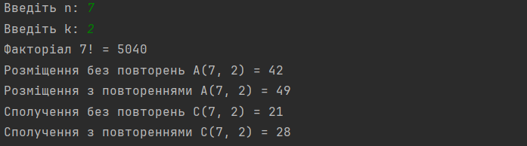

**Завдання №2.1-2.3** У бібліотеці Comb реалізувати функцію GenPerm(A,n), яка за даними вхідного масиву A довжиною n генерує наступну лексикографічну

перестановку його елементів і повертає їх у цьому ж масиві A.

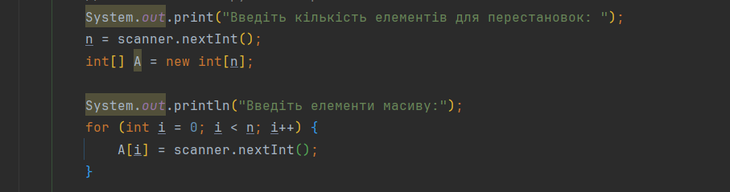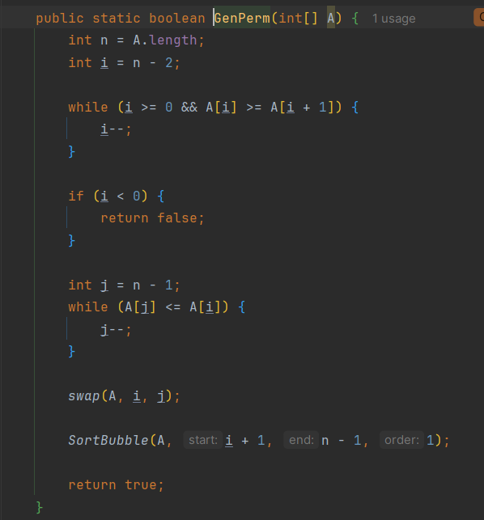

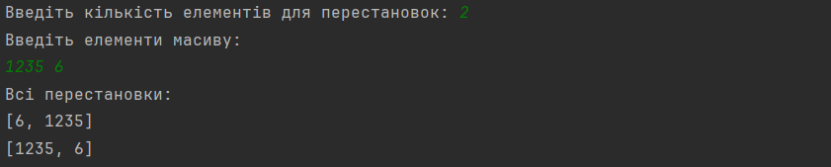

**Завдання №3.1** У бібліотеці Comb реалізувати, згідно описаного вище алгоритму, функцію GenComb(A,n,k), яка за даними вхідного масиву A довжиною k генерує лексикографічно наступне сполучення з n-елементів по k (для множини натуральних чисел) і повертає їх у цьому ж масиві A. 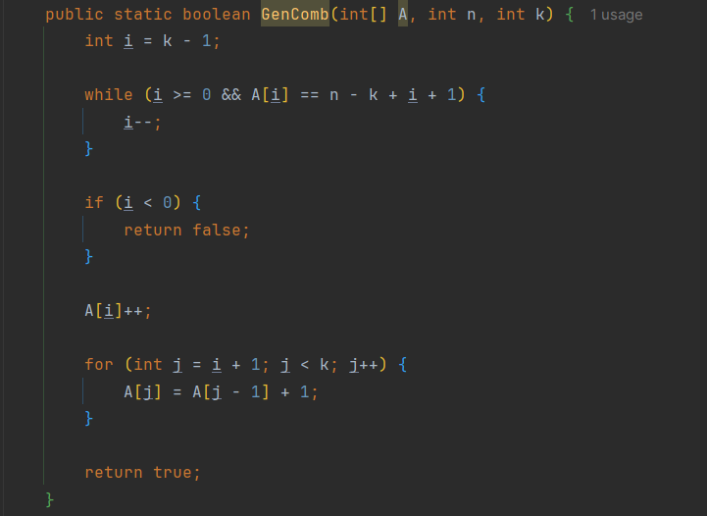

**Завдання №3.2** У головній функції main() проекту Lab_3_2 реалізувати генерування всіх сполучень з n по k множини натуральних чисел.

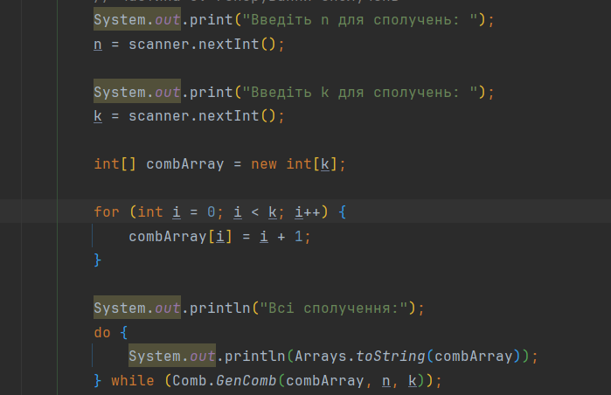

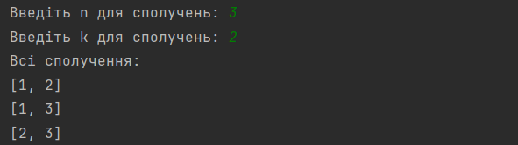

**Висновок:** У ході виконання лабораторної роботи було реалізовано та досліджено основні комбінаторні алгоритми, такі як обчислення кількості розміщень, перестановок і сполучень, а також їх генерація в лексикографічному порядку. Було додано можливість введення власних значень для більшої гнучкості та реалізовано метод сортування бульбашкою для підтримки генерації перестановок. Робота допомогла закріпити знання з комбінаторики, алгоритмів сортування та роботи з масивами.